PRESSINFORMATION
PRESSINFORMATION

Vingåker Växer Vidare - bygger bo för fåglarna

Pressinbjudan: onsdag 20 april, under förmiddagen

Välkomna att vara med när Vingåkers kommun och ornitologiska gruppen sätter upp 40-talet nya boplatser för fåglarna i Vingåker.

I samarbete med den lokala ornitologiska gruppen (Naturskyddsföreningen) och Vingåkers kommun har man arbetat fram en plan för vilka holkar som behövs och var de ska sättas upp.
Orsaken är att under en längre tid har Vingåkers kommun tvingats fälla en hel del av de stora träden som en gång ingick i Säfstaholms engelska slottspark. Den planterades på 1800-talet och sträckte sig in över hela Vingåkers centrum. Detta har inneburit att många boplatser för småfåglarna har försvunnit och ornitologerna på orten har kunnat se minskning av småfåglar. Det moderna skogsbruket och fällning av många gamla träd ses som de största orsakerna.

– Det här är ett roligt projekt säger Jonas Rönn, kommunens parkansvarig, som också är initiativtagaren till projektet. Detta är ett gyllene tillfälle att få ut Vingåkersborna i våra grönområden och att skapa möjlighet för ökat intresse för fågellivet och naturen.
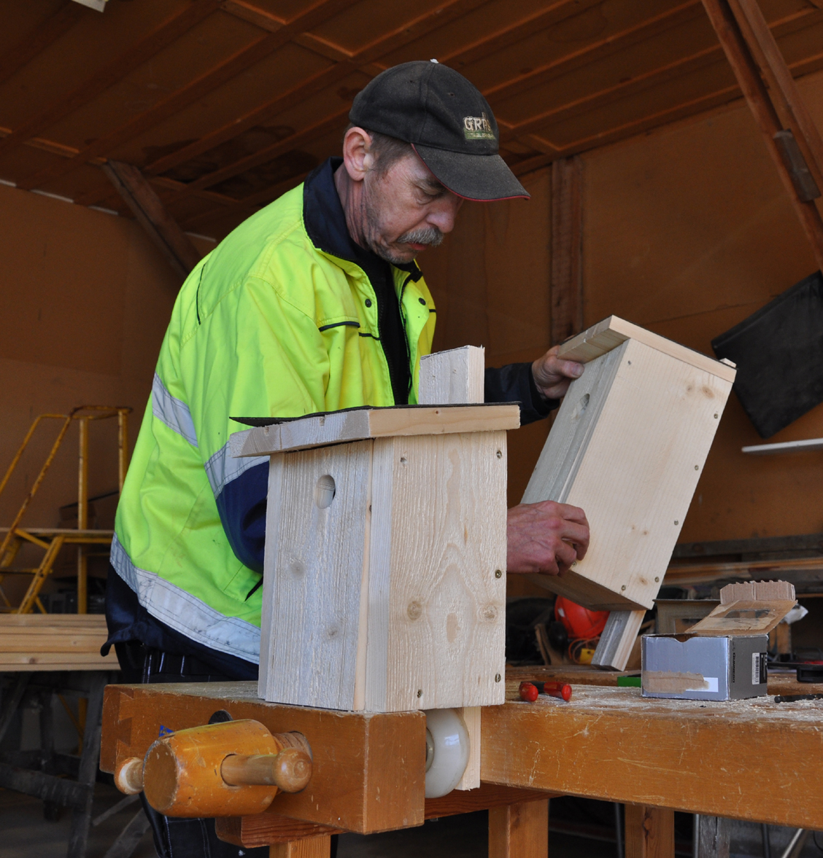
Han har tillsammans med Ove Janerin från ornitologiska gruppen sett ut var fågelholkarna har störst möjlighet att komma till nytta. I detta första steg kommer det att sättas upp holkar i slottsparken, tennisparken och vid kommunens skolor samt grönområden runt om i Vingåker. Arbetet kommer sen att fortsätta till hösten med fler holkar.

Kommunen finansierar projektet och ett arbetslag har sågat till och monterat det 40-talet holkarna som tillverkats i nuläget.

För mer information om tid, plats och övrigt:
Kontakta Jonas Rönn, parkansvarig, tfn 0151-191 71
Anders från Viadidakts arbetslag har byggt fågelholkarna

